

    TEKNOLOGI INFORMANSI DAN KOMUNIKASI

**“PENGENALAN DAN WORKFLOW PADA GIT”**

Disusun oleh :

Nama : Alil Mu’afi

NIM : E41231469

Dosen : Rangsang Purnama, S.Kom.,M.Kom

**KURIKULUM DAN TEKNOLOGI PENDIDIKAN**

**POLITEKNIK NEGERI JEMBER**

**PSDKU SIDOARJO**

**2024**

1. 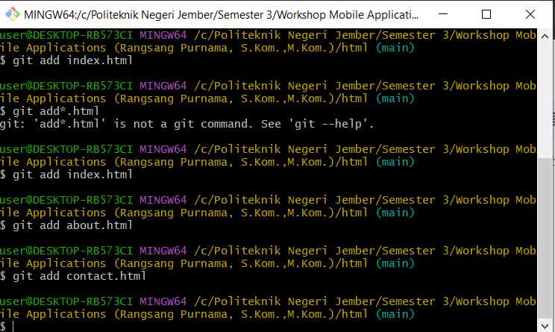Mengubah kondisi tiga file HTML tadi menjadi *staged* dengan perintah git add
2. 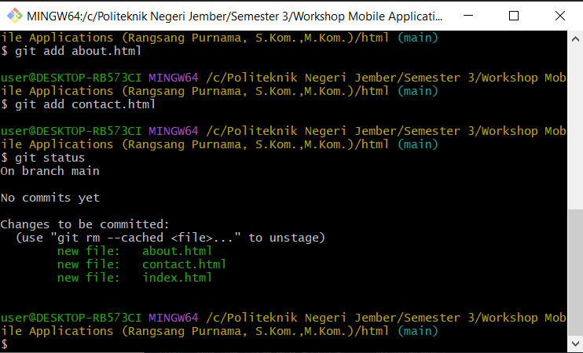Selanjutnya, cobalah ketik perintah git status lagi. Kondisi filenya sekarang akan menjadi *staged*.
3. 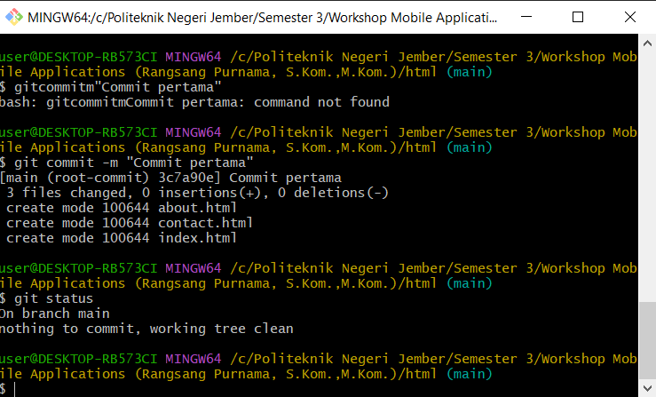Lalu, ubah kondisi file tersebut ke *commited* agar semua perubahan disimpan oleh Git. Lalu cek Git Status